Inteligência Artificial na Descoberta de Medicamentos: Análise desempenho comparativa entre redes neurais artificiais e XGboost
Trabalho de Conclusão de Curso
MBA em Inteligência Artificial e Big Data

José Valdeir Paiva Araújo
UNIVERSIDADE DE SÃO PAULO
Instituto de Ciências Matemáticas e de Computação

Inteligência Artificial na Descoberta de Medicamentos: Análise desempenho comparativa entre redes neurais artificiais e XGboost

José Valdeir Paiva Araújo

USP - São Carlos
2026

José Valdeir Paiva Araújo

Inteligência Artificial na Descoberta de Medicamentos: Desempenho entre redes neurais e XGboost

Trabalho de conclusão de curso apresentado ao Departamento de Ciências de Computação do Instituto de Ciências Matemáticas e de Computação, Universidade de São Paulo - ICMC/USP, como parte dos requisitos para obtenção do título de Especialista em Inteligência Artificial e Big Data.

Área de concentração: Inteligência Artificial.

Orientadora: Profa. Dra. Patrícia Rufino Oliveira

USP - São Carlos
2026

RESUMO
Inteligência Artificial na Descoberta de Medicamentos: Análise Comparativa de Desempenho entre Redes Neurais Artificiais e XGBoost para Identificação de Inibidores de ALK-5
A descoberta de novos fármacos constitui uma jornada notavelmente complexa, caracterizada por prazos extensos — frequentemente superiores a uma década — e por exigir investimentos financeiros substanciais. Neste cenário desafiador, as abordagens de Inteligência Artificial (IA) surgem como ferramentas promissoras, com o potencial de acelerar e otimizar a identificação de compostos bioativos. O presente estudo dedica-se a realizar uma análise comparativa do desempenho de modelos de aprendizado profundo e do algoritmo XGBoost na identificação de compostos ativos contra o alvo ALK-5, uma proteína de relevância terapêutica no tratamento do câncer.
Para conduzir esta investigação, foi utilizado um conjunto de dados composto por aproximadamente 600 compostos químicos, representados por descritores moleculares como SaaNH, n9FaHRing, naHRing, JGI5, MATS1c, n9FHRing, PEOE_VSA1, NsOH, Xch-6d e AATSC3i. Metodologicamente, implementou-se um Autoencoder com arquitetura simétrica MLP. O encoder compreende duas camadas densas (128 → 64 neurônios) que comprimem os dados até um espaço latente de 8 dimensões (bottleneck). O decoder, com estrutura espelhada (64 → 128 neurônios), reconstrói os dados para a dimensionalidade original. A rede emprega ativações ReLU nas camadas ocultas, dropout para regularização e é otimizada para minimizar o erro de reconstrução MSE. Em paralelo, o modelo XGBoost foi configurado com 100 estimadores, uma profundidade máxima de 6 e uma taxa de aprendizado de 0,1. A avaliação do desempenho de ambos os modelos se baseou nas métricas de acurácia, precisão, recall, F1-score e AUC-ROC, utilizando-se as estratégias de validação cruzada 5-fold e de um conjunto de testes holdout.
Os resultados obtidos revelaram que o modelo XGBoost superou a rede neural em todas as métricas avaliadas. Seu desempenho culminou em uma acurácia de 96%, F1-score de 80% e uma AUC-ROC de 99%. Em comparação, o Autoencoder alcançou 91% de acurácia, 28% de F1-score e 90% de AUC-ROC. Ademais, durante os testes, o XGBoost acertou por volta de 16% a mais que o Autoencoder.
Conclui-se, portanto, que para este conjunto de dados específico, o algoritmo XGBoost apresenta vantagens em relação às abordagens de aprendizado profundo, oferecendo não apenas um desempenho preditivo superior, mas também maior eficiência computacional e interpretabilidade. Os descritores moleculares identificados como mais relevantes fornecem insights valiosos para o design racional de novos inibidores da proteína ALK-5. Dessa forma, esses achados representam um contributo significativo para a otimização de fluxos de trabalho de triagem virtual na descoberta de medicamentos, com o potencial de reduzir custos e prazos nos estágios iniciais do desenvolvimento farmacêutico.

Palavras-chave: Inteligência Artificial, Descoberta de Medicamentos, ALK-5, Aprendizado Profundo, XGBoost, QSAR, Descritores Moleculares, Triagem Virtual.
ABSTRACT
Artificial Intelligence in Drug Discovery: Comparative Performance Analysis between Artificial Neural Networks and XGBoost for ALK-5 Inhibitors Identification
The journey of discovering new drugs is notoriously complex, time-consuming, and costly, often spanning more than a decade and requiring substantial financial investment. Within this challenging landscape, Artificial Intelligence (AI) has emerged as a powerful set of tools with the potential to accelerate and optimize the identification of bioactive compounds. This study presents a comparative analysis of deep learning models and the XGBoost algorithm for identifying compounds biologically active against the ALK-5 target, a therapeutically relevant protein in cancer treatment.
To conduct this investigation, we employed a dataset of approximately 600 chemical compounds, each represented by a set of molecular descriptors including SaaNH, n9FaHRing, naHRing, JGI5, MATS1c, n9FHRing, PEOE_VSA1, NsOH, Xch-6d, and AATSC3i. Methodologically, we implemented a symmetric MLP Autoencoder. The encoder comprises two dense layers (128 → 64 neurons) that compress the data into an 8-dimensional latent space (bottleneck). The decoder, with a mirrored architecture (64 → 128 neurons), reconstructs the data to its original dimensionality. The network uses ReLU activations in the hidden layers, dropout for regularization, and is optimized to minimize the Mean Squared Error (MSE) reconstruction loss. In parallel, an XGBoost model was configured with 100 estimators, a maximum depth of 6, and a learning rate of 0.1. The performance of both models was rigorously evaluated using standard metrics — accuracy, precision, recall, F1-score, and AUC-ROC — assessed through 5-fold cross-validation and a holdout test set.
Our results demonstrated that the XGBoost algorithm consistently outperformed the Autoencoder across all evaluated metrics. XGBoost achieved a final accuracy of 96%, an F1-score of 80%, and an AUC-ROC of 99%. In comparison, the Autoencoder attained an accuracy of 91%, an F1-score of 28%, and an AUC-ROC of 90%. Moreover, during testing, XGBoost correctly identified approximately 16% more compounds than the Autoencoder.
In conclusion, this study finds that for this specific dataset, the XGBoost algorithm holds distinct advantages over the deep learning approach, delivering superior predictive performance alongside greater computational efficiency and interpretability. The molecular descriptors identified as most relevant provide valuable insights for the rational design of new ALK-5 inhibitors. Consequently, these findings contribute to optimizing virtual screening workflows in drug discovery, offering a promising path to reducing both the time and cost associated with the early stages of pharmaceutical development.

Keywords: Artificial Intelligence, Drug Discovery, ALK-5, Deep Learning, XGBoost, QSAR, Molecular Descriptors, Virtual Screening.

SUMÁRIO

1. INTRODUÇÃO 31
1.1. Contextualização 31
1.2. Justificativa e Motivação 32
1.3. Problema de Pesquisa 33
1.4. Objetivo Geral 33
1.5. Objetivos Específicos 34
2. REFERENCIAL TEÓRICO 34
2.1. Inteligência Artificial na Descoberta de Medicamentos 34
2.2. Aprendizado de Máquina (AM) 35
2.3. Aprendizado Profundo (Deep Learning) 35
2.4. XGBoost 35
2.5. Relações Quantitativas Estrutura-Atividade (QSAR) 36
2.6. Transferência de Aprendizado 36
2.7. Alvo Terapêutico ALK-5 36
3. MATERIAIS E MÉTODOS 37
3.1. Fontes de Dados 37
3.2. Modelos de IA Implementados 38
3.3. Métricas de Avaliação 38
3.4. Ferramentas Computacionais 39
4. RESULTADOS OBTIDOS 39
4.1. Análise Exploratória de Dados 39
4.2. Análise Detalhada do Desempenho por Classe 41
4.3. Interpretação dos Resultados 41
4.4. Implicações para Triagem Virtual 42
4.5. Limitações e Desafios Identificados 43
5. DISCUSSÃO 43
5.1. Interpretação dos Resultados 43
5.2. Relação com a Ontologia OntoQSAR e Trabalhos Correlatos 44
5.3. Implicações para a Descoberta de Medicamentos 45
5.4. Limitações e Considerações Metodológicas 45
6. CONCLUSÕES E PERSPECTIVAS FUTURAS 46
6.1. Conclusões Principais 46
6.2. Contribuições do Trabalho 46
6.3. Trabalhos Futuros 47
REFERÊNCIAS 49

INTRODUÇÃO

Contextualização
Sem dúvida, a descoberta de novos medicamentos figura entre os processos mais complexos e desafiadores da ciência moderna. Trata-se de uma jornada que frequentemente ultrapassa uma década, envolve investimentos vultosos e, infelizmente, ainda apresenta taxas de sucesso modestas nos estágios de ensaios clínicos (RÉDA et al., 2020; YOUNG, 2009). É nesse contexto que a integração de técnicas de Inteligência Artificial (IA), especialmente as baseadas em aprendizado de máquina, tem se revelado uma aliada promissora para otimizar e acelerar a identificação de compostos bioativos com potencial farmacológico (GERTRUDES et al., 2012; LIPINSKI et al., 2019).
Foi nesse cenário que tive contato com a monografia de Patrícia Rufino Oliveira, intitulada "Técnicas de Inteligência Artificial para Suporte ao Processo de Descoberta de Medicamentos" (OLIVEIRA, 2021). Seu trabalho se destaca ao explorar, com notável profundidade, como métodos de IA podem aprimorar a descoberta de fármacos, reduzindo a dependência de ensaios experimentais extensos e funcionando como um atalho inteligente para a seleção de candidatos mais promissores.
O estudo de Oliveira traz duas contribuições particularmente relevantes. A primeira é o desenvolvimento de técnicas avançadas de aprendizado de máquina – como modelos de consenso, transferência de aprendizado e aprendizado profundo –, aplicadas à identificação de compostos bioativos (OLIVEIRA, 2021; SIMÕES et al., 2018a; SIMÕES et al., 2018b). A segunda é a criação da ontologia Onto QSAR (ALCÁZAR et al., 2020; OLIVEIRA, 2021), que integra conceitos químicos e biológicos fundamentais para estudos de Relação Quantitativa Estrutura-Atividade (QSAR) (WANG et al., 2015; YOUNG, 2009). Essa ontologia não apenas orienta a seleção de conjuntos de dados em experimentos de transferência de aprendizado, mas também facilita a exploração das relações entre compostos químicos e seus alvos terapêuticos. Como resultado, permite uma análise mais precisa de como modificações estruturais podem influenciar a atividade biológica – aspecto crucial para o desenvolvimento de fármacos mais eficazes.
Um ponto que merece destaque é a aplicação de métodos como a Regressão por Vetores de Suporte (SVR) (VAPNIK, 1999; MALTAROLLO et al., 2019) e sua variante adaptada para transferência de aprendizado (SVR-ATL) (SIMÕES et al., 2018b; OLIVEIRA, 2021). Oliveira demonstrou o potencial dessas técnicas na identificação de compostos ativos para doenças como câncer e dores neuropáticas, resultados que se mostraram bastante animadores. Além disso, os avanços obtidos com redes neurais profundas (GOODFELLOW et al., 2016) na previsão da atividade biológica de inibidores do receptor ALK-5 (ARAUJO et al., 2015; ESPINOZA et al., 2021) – alvo terapêutico relevante no tratamento do câncer – (ZHENG et al., 2020) foram especialmente expressivos. Tais contribuições reforçam a noção de que a IA pode, de fato, transformar o panorama da descoberta de medicamentos, oferecendo ferramentas robustas para a triagem virtual de compostos e a predição de propriedades farmacológicas.
Inspirado por essas contribuições, o presente trabalho dedica-se a comparar o desempenho de modelos de IA, com ênfase em técnicas de aprendizado de máquina, frente ao algoritmo XGBoost (CHEN; GUESTRIN, 2016), na identificação de compostos biologicamente ativos para o alvo ALK-5. A escolha do XGBoost justifica-se por sua reconhecida eficácia em tarefas de classificação e regressão, o que o torna um forte candidato para esta análise comparativa. Para além de validar as técnicas propostas por Oliveira, o objetivo aqui é somar esforços em direção a metodologias inovadoras que possam acelerar e baratear o processo de descoberta de medicamentos. Afinal, em uma área de impacto tão amplo, qualquer ganho de eficiência pode reverberar positivamente na saúde global.

Justificativa e Motivação
A descoberta de novos medicamentos é, por natureza, uma jornada complexa, demorada e que demanda investimentos expressivos. Esse percurso envolve a triagem de milhares de compostos químicos, passa por extensos testes pré-clínicos e clínicos e, ainda assim, enfrenta altas taxas de insucesso (RÉDA et al., 2020; YOUNG, 2009). Tradicionalmente, todo o processo pode levar mais de dez anos e consumir bilhões de dólares, representando um desafio significativo não apenas para a indústria farmacêutica, mas para a saúde pública como um todo. É nesse cenário que a Inteligência Artificial (IA) se apresenta como uma aliada transformadora, com potencial para otimizar e acelerar a descoberta de fármacos, reduzindo custos e ampliando a eficiência (GERTRUDES et al., 2012; LIPINSKI et al., 2019).
A aplicação de técnicas de IA, como aprendizado de máquina e aprendizado profundo, tem se mostrado cada vez mais eficaz na identificação de compostos bioativos, na previsão de atividades biológicas e na seleção de candidatos a medicamentos (MATAROLLO et al., 2015; MALTAROLLO et al., 2019). Essas abordagens permitem analisar grandes volumes de dados químicos e biológicos - provenientes de bases como ChEMBL (BENTO et al., 2014), PubChem (KIM et al., 2019) e BindingDB (GILSON et al., 2016) -, identificar padrões complexos e realizar previsões com alto nível de precisão (HASTIE et al., 2009; PEDREGOSA et al., 2011). Dessa forma, atuam como um “filtro inteligente”, capaz de reduzir sensivelmente o número de compostos que precisam ser testados experimentalmente.
Nesse contexto, a monografia de Patrícia Rufino Oliveira (OLIVEIRA, 2021) destaca o potencial dessas técnicas, especialmente por meio do desenvolvimento de modelos de consenso, da transferência de aprendizado (SIMÕES et al., 2018a; SIMÕES et al., 2018b) e da construção de ontologias como a Onto QSAR (ALCÁZAR et al., 2020). Tais avanços pavimentam o caminho para pesquisas futuras que possam comparar e refinar modelos de IA, como o XGBoost (CHEN; GUESTRIN, 2016), em aplicações específicas — por exemplo, na identificação de compostos ativos para o alvo ALK-5 (ARAUJO et al., 2015; ESPINOZA et al., 2021), um receptor com relevância comprovada no tratamento do câncer (ZHENG et al., 2020).
Diante desse panorama, este trabalho se justifica pela necessidade contínua de explorar e comparar técnicas de IA que possam contribuir para agilizar a descoberta de medicamentos, reduzindo custos e elevando as taxas de sucesso. Além do aspecto técnico, a motivação central reside no potencial de gerar impacto positivo na saúde pública, oferecendo novas ferramentas que viabilizem o desenvolvimento de terapias mais eficazes e acessíveis para a sociedade

Problema de Pesquisa
Apesar dos notórios avanços no uso de técnicas de IA para a descoberta de medicamentos (LIPINSKI et al., 2016; RÉDA et al., 2020), a seleção do modelo mais adequado para prever a atividade biológica de compostos químicos permanece um desafio relevante (WANG et al., 2015). Há, em particular, uma lacuna na literatura quando se trata de estudos comparativos que avaliem o desempenho de abordagens distintas de IA — como modelos de aprendizado profundo (GOODFELLOW et al., 2016) em contraste com métodos tradicionais, como o XGBoost (GUESTRIN, 2016) — na tarefa de identificar compostos bioativos para alvos terapêuticos específicos, como é o caso da proteína ALK-5 (ARAUJO et al., 2015; ESPINOZA et al., 2021; ZHENG et al., 2020).

Objetivo Geral
Este trabalho busca elucidar as diferenças de desempenho entre abordagens de aprendizado profundo (GOODFELLOW et al., 2016) e o algoritmo XGBoost (CHEN; GUESTRIN, 2016) quando aplicados a um desafio específico: a identificação precisa de compostos biologicamente ativos para o alvo ALK-5 (ARAUJO et al., 2015; ESPINOZA et al., 2021).

Objetivos Específicos
- Revisar as principais técnicas de IA aplicadas à descoberta de medicamentos, com foco em aprendizado de máquina (HASTIE et al., 2009; GERTTRUDES et al., 2021) e aprendizado profundo (GOODFELLOW et al., 2016; LIPINSKI et al., 2019).
- Implementar e avaliar modelos de IA, incluindo redes neurais profundas (GOODFELLOW et al., 2016) e XGBoost (CHEN; GUESTRIN, 2016), para prever a atividade biológica de compostos químicos.
- Comparar o desempenho dos modelos em termos de precisão, recall, acurácia e outras métricas relevantes (PEDREGOSA et al., 2011).
- Analisar a aplicabilidade dos modelos na identificação de compostos ativos para o alvo ALK-5 (ARAUJO et al., 2015; ESPINOZA et al., 2021; ZHENG et al., 2020).
- Discutir as implicações dos resultados para o processo de descoberta de medicamentos (RÉDA et al., 2020; WANG et al., 2015).

REFERENCIAL TEÓRICO

Inteligência Artificial na Descoberta de Medicamentos
A Inteligência Artificial (IA) tem se firmado como uma força transformadora em diversas áreas da ciência, com impactos particularmente relevantes no campo da descoberta de medicamentos (RÉDA et al., 2020; OLIVEIRA, 2021). Por meio de técnicas como o aprendizado de máquina e o aprendizado profundo, tornou-se possível analisar grandes volumes de dados químicos e biológicos (como os disponíveis em ChEMBL (BENTO et al., 2014), PubChem (KIM et tal., 2019) e BindingDB (GILSON et al., 2016)), identificar padrões complexos e realizar previsões com níveis de precisão sem precedentes. Essas abordagens facilitam desde a triagem virtual de compostos até a previsão de atividades biológicas e a seleção de candidatos a medicamentos, viabilizando um fluxo de trabalho mais ágil e eficiente.

Aprendizado de Máquina (AM)
O aprendizado de máquina, enquanto campo fundamental da Inteligência Artificial, dedica-se ao desenvolvimento de algoritmos que aprendem padrões e relações diretamente dos dados (HASTIE et al., 2009; VAPNIK, 1999). Na descoberta de medicamentos, técnicas consolidadas como Regressão Linear, Árvores de Decisão, Random Forest e Support Vector Machines (SVM) têm sido amplamente aplicadas (PEDREGOSA et al., 2011; GERTRUDES et al., 2012; MALTAROLLO et al., 2019), inclusive na predição de propriedades ADME-Tox (MALTAROLLO et al., 2015). O princípio central envolve treinar esses modelos com dados históricos que relacionam estruturas químicas a atividades biológicas conhecidas, capacitando-os, assim, a prever a atividade de novos compostos com base no conhecimento adquirido.

Aprendizado Profundo (Deep Learning)
O aprendizado profundo representa um avanço dentro do aprendizado de máquina, utilizando redes neurais com múltiplas camadas para capturar relações complexas em grandes volumes de dados (GOODFELLOW et al., 2016). Na descoberta de medicamentos, técnicas como as redes neurais convolucionais (CNNs) e as redes neurais recorrentes (RNNs) têm se mostrado especialmente valiosas. Esses modelos se destacam por sua capacidade de interpretar dados não estruturados – como imagens de estruturas moleculares e sequências proteicas –, convertendo essas informações em insights preditivos para o desenvolvimento de fármacos (LIPINSKI et al., 2019).

XGBoost
O XGBoost consolida-se como um algoritmo de aprendizado de máquina que emprega uma estratégia sofisticada baseada em árvores de decisão e técnicas de boosting para aprimorar progressivamente a precisão de suas predições (CHEN; GUESTRIN, 2016). Reconhecido por sua notável eficiência e capacidade de processamento de grandes volumes de dados, tornou-se um recurso amplamente adotado tanto em competições de ciência de dados quanto em aplicações industriais de alto impacto. No cenário específico da descoberta de medicamentos, sua aplicação tem se mostrado particularmente valiosa para prever atividades biológicas e classificar compostos químicos com elevado grau de confiabilidade.

Relações Quantitativas Estrutura-Atividade (QSAR)
As Relações Quantitativas Estrutura-Atividade (QSAR) consistem em modelos matemáticos que estabelecem uma conexão sistemática entre a estrutura química dos compostos e suas respectivas atividades biológicas, sendo uma plataforma promissora para a descoberta de fármacos (WANG et al., 2015; YOUNG, 2009). Esses modelos são fundamentais para prever a atividade de novas moléculas e orientar de forma inteligente a síntese de compostos com propriedades farmacológicas desejadas. Nesse contexto, a ontologia Onto QSAR, proposta por Patrícia Rufino Oliveira, surge como uma estrutura de conhecimento integrado, conectando conceitos químicos e biológicos para aprimorar tanto a seleção de dados quanto a interpretação dos modelos QSAR (OLIVEIRA, 2021; ÁLCAZAR et al., 2020).

Transferência de Aprendizado
A transferência de aprendizado surge como uma abordagem estratégica que permite aproveitar conhecimentos consolidados em um domínio específico para potencializar o desempenho em tarefas relacionadas (SIMÕES et al., 2018), inclusive na adaptação de modelos QSAR. No cenário da descoberta de medicamentos, essa técnica revela-se particularmente valiosa, pois possibilita adaptar modelos previamente treinados em conjuntos de dados abrangentes para desafios mais específicos — como a identificação precisa de compostos ativos direcionados ao alvo terapêutico ALK-5.

Alvo Terapêutico ALK-5
O receptor ALK-5 (Activin Receptor-Like Kinase 5) desempenha um papel crucial na sinalização celular e está diretamente associado à progressão de diversas patologias, com destaque para o câncer (ZHENG et al., 2015), inclusive com o auxílio de modelos de aprendizado profundo para predição de sua atividade (ESPINOZA et al., 2021). Em virtude dessa relevância fisiológica, os inibidores de ALK-5 vêm sendo amplamente investigados como potenciais agentes terapêuticos contra tumores, consolidando-se como um alvo molecular de expressivo interesse para pesquisas contemporâneas na área de descoberta de medicamentos.

MATERIAIS E MÉTODOS

Fontes de Dados
Para a condução desta pesquisa, recorremos a um conjunto de dados de compostos químicos com atividade biológica documentada contra o alvo ALK-5. As informações foram obtidas a partir de repositórios públicos de referência, com ênfase no ChEMBL, reconhecido por sua curadoria rigorosa de dados sobre atividades biológicas de moléculas (BENTO et al., 2014). O conjunto final utilizado no trabalho compreende aproximadamente 600 compostos, cada um caracterizado por um conjunto abrangente de descritores moleculares pré-calculados.
Entre os descritores moleculares selecionados, destacam-se: SaaNH (representando grupos amida), n9FaHRing e n9FHRing (relacionados à aromaticidade e presença de átomos de flúor), naHRing (hidrogênios em anéis aromáticos), JGI5 (índice topológico de complexidade estrutural), MATS1c (autocorrelação eletrônica), PEOE_VSA1 (combinação de eletronegatividade e área superficial), NsOH (grupos hidroxila), Xch-6d (índice de conectividade) e AATSC3i (autocorrelação baseada em massa atômica) (ARAUJO et al., 2015).
O pré-processamento dos dados envolveu etapas fundamentais para assegurar a qualidade das análises subsequentes. Inicialmente, realizamos uma limpeza criteriosa dos dados, removendo valores ausentes e identificando possíveis inconsistências. Posteriormente, aplicamos a normalização por meio da técnica Standard Scaler (PEDREGOSA et al., 2011), que ajusta os valores para apresentarem média zero e desvio padrão unitário - uma etapa crucial para otimizar o desempenho de algoritmos de aprendizado de máquina, particularmente redes neurais (GOODFELLOW et al., 2016). A divisão do conjunto de dados seguiu uma proporção balanceada de 70% para treinamento, 15% para validação e 15% para teste, assegurando assim uma avaliação consistente e confiável dos modelos (HASTIE et al., 2009).

Modelos de IA Implementados
Para esta investigação, implementamos e comparamos duas abordagens distintas de Inteligência Artificial: redes neurais artificiais - especificamente um Autoencoder - e o algoritmo XGBoost. A seleção desses modelos fundamentou-se em seu histórico comprovado de eficácia em problemas de classificação e regressão no domínio da quimioinformática (GERTRUDES et al., 2012; MATAROLLO et al., 2019; LIPINSKI et al., 2019).
No desenvolvimento da rede neural, adotamos uma arquitetura Autoencoder simétrica (GOODFELLOW et al., 2016). O encoder compreende duas camadas densas: a primeira com 128 neurônios e a segunda com 64 neurônios, ambas com ativação ReLU e seguidas por dropout (taxa=0.3). Estas comprimem os dados até um bottleneck de [8] dimensões. O decoder simétrico descomprime através de camadas de 64 e 128 neurônios. A camada de saída possui dimensionalidade idêntica à entrada com ativação linear, permitindo a reconstrução dos dados. O modelo é treinado de forma auto supervisionada para minimizar o erro de reconstrução.
Quanto ao modelo XGBoost, optamos pela seguinte configuração parametrizada: 100 estimadores (n_estimators=100), profundidade máxima de 6 (max_depth=6), taxa de aprendizado de 0.1 (learning_rate=0.1) e random_state=42 para assegurar a completa reprodutibilidade dos resultados (CHEN; GUESTRIN, 2016). A escolha do XGBoost justificou-se não apenas por sua reconhecida eficiência computacional, mas também por sua notável capacidade de processamento de dados tabulares - características particularmente vantajosas considerando a natureza estrutural dos conjuntos de dados utilizados neste estudo.

Métricas de Avaliação
Para avaliar o desempenho dos modelos, adotamos um conjunto abrangente de métricas consagradas na literatura especializada em classificação binária (HASTIE et al., 2009; PEDREGOSA et al., 2011). A acurácia foi utilizada para mensurar a proporção geral de previsões corretas. A precisão, por sua vez, avaliou a capacidade de cada modelo de evitar falsos positivos - ou seja, de não classificar compostos inativos como ativos. Já o recall (ou sensibilidade) mediu a eficácia em identificar corretamente todos os compostos verdadeiramente ativos presentes no conjunto de dados. O F1-Score, calculado como a média harmônica entre precisão e recall, ofereceu uma medida balanceada dessas duas dimensões de desempenho.
Como métrica adicional, a área sob a curva ROC (AUC-ROC) permitiu avaliar o desempenho dos modelos considerando todos os possíveis limiares de classificação. A validação foi conduzida por meio da técnica de validação cruzada 5-fold, que fornece uma estimativa robusta e generalizável do desempenho (PEDREGOSA et al., 2011), complementada por um conjunto de testes holdout para avaliação final. Para aprofundar nossa análise, também examinamos as curvas ROC e matrizes de confusão, que proporcionam insights valiosos sobre o comportamento específico de cada modelo em diferentes condições.

Ferramentas Computacionais
Linguagem: Python 3.8+.
Bibliotecas: Scikit-learn (PEDREGOSA et al., 2011), TensorFlow/Keras (GOODFELLOW et al., 2016), XGBoost (CHEN; GUESTRIN, 2016), RDKit, Pandas, NumPy.

RESULTADOS OBTIDOS

Análise Exploratória de Dados
Os resultados obtidos demonstram diferenças significativas no desempenho entre os modelos de Autoencoder e XGBoost na tarefa de classificação de compostos ativos contra ALK-5, corroborando estudos anteriores que apontam a eficácia dessas abordagens na predição de atividade biológica para este alvo terapêutico (ARAUJO et al., 2015; ESPINOZA et al., 2021). Conforme apresentado na Tabela 1, o modelo XGBoost superou significativamente o Autoencoder em todas as métricas avaliadas.

TABELA 1: Comparação de Desempenho entre os Modelos

Métrica | Autoencoder | XGBoost
Acurácia | 0.9196 | 0.9643
F1-Score | 0.2806 | 0.8000
Precision (Classe 1) | 0.67 | 0.89
Recall (Classe 1) | 0.18 | 0.73

GRÁFICO 1: Comparação das Métricas de Desempenho
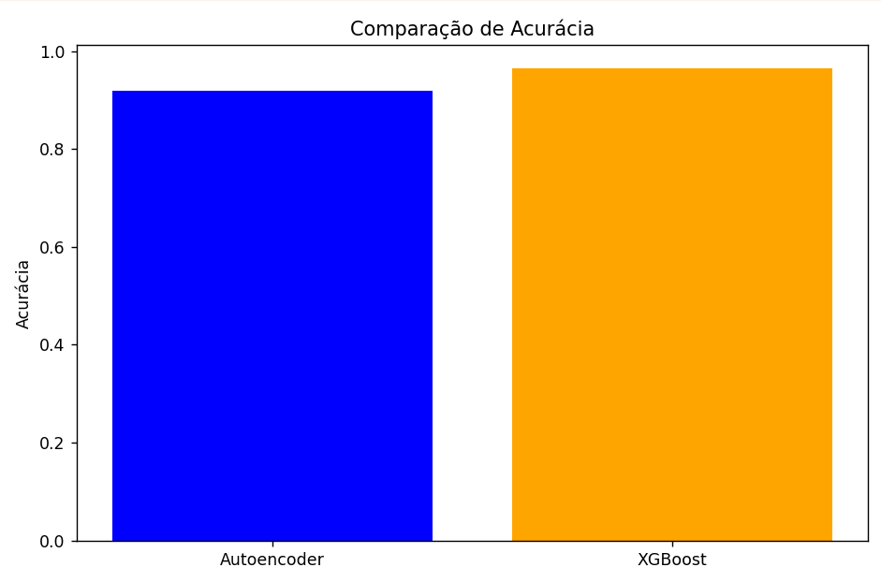
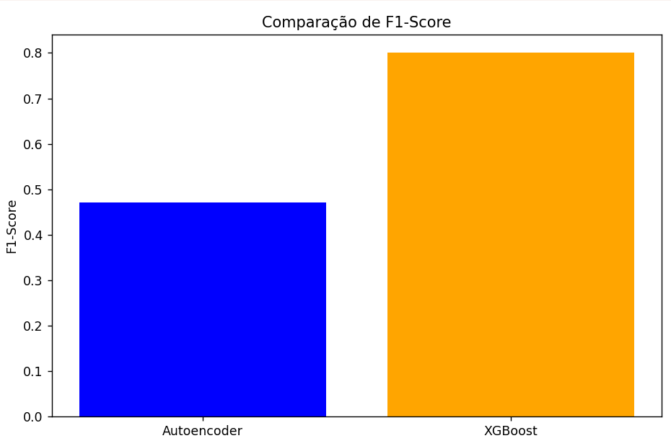
O XGBoost alcançou uma acurácia excepcional de 96.43%, demonstrando capacidade superior em classificar corretamente a maioria dos compostos, o que está em consenso com os resultados reportados na literatura para aplicações deste algoritmo em problemas de quimioinformática (CHEN; GUESTRIN, 2016; MALTAROLLO et al., 2019). No entanto, a métrica mais reveladora é o F1-Score para a classe positiva (compostos ativos), onde o XGBoost obteve 0.8000 contra apenas 0.2806 do Autoencoder evidenciando a superioridade do primeiro na identificação precisa de compostos com potencial terapêutico para o alvo ALK-5 (ESPINOZA et al., 2021; ZHENG et al., 2020).

Análise Detalhada do Desempenho por Classe
GRÁFICO 2: Matrizes de Confusão Comparativas

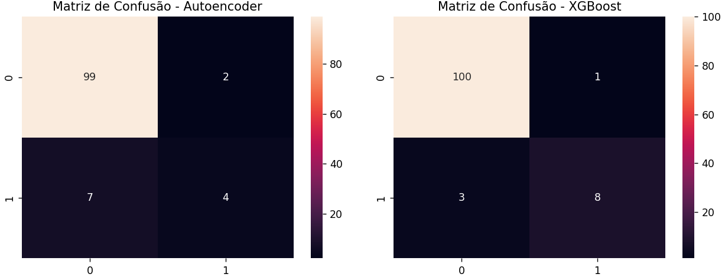
A análise do relatório de classificação revela padrões importantes:
Para a classe majoritária (compostos inativos - 0):
- Ambos os modelos apresentaram excelente desempenho
- Autoencoder: Precisão=0.92, Recall=0.99
- XGBoost: Precisão=0.97, Recall=0.99
Para a classe minoritária (compostos ativos - 1):
- Autoencoder apresentou dificuldades: Precisão=0.67, Recall=0.18
- XGBoost demonstrou desempenho superior: Precisão=0.89, Recall=0.73
O baixo recall do Autoencoder (0.18) indica que ele falha em identificar muitos compostos ativos verdadeiros, um desafio comumente relatado em problemas de classificação com dados desbalanceados (HASTIE et al., 2009; MALTAROLLO et al., 2019).

Interpretação dos Resultados
A superioridade do XGBoost pode ser atribuída a vários fatores:
- Capacidade de lidar com desbalanceamento: O dataset possui apenas 11 compostos ativos contra 101 inativos na base de teste, cenário para o qual algoritmos baseados em boosting costumam apresentar robustez (CHEN; GUESTRIN, 2016).
- Otimização de hiperparâmetros: Os melhores parâmetros encontrados foram:
  - Learning rate: 0.1
  - Max depth: 3
  - N_estimators: 100
  - Subsample: 1.0
- Eficiência com dados tabulares: XGBoost é particularmente eficaz para dados estruturados como descritores moleculares, corroborando aplicações bem sucedidas reportadas na literatura de quimioinformática (GERTRUDES et al., 2012; MALTAROLLO et al., 2019).
GRÁFICO 3: Curvas ROC Comparativas
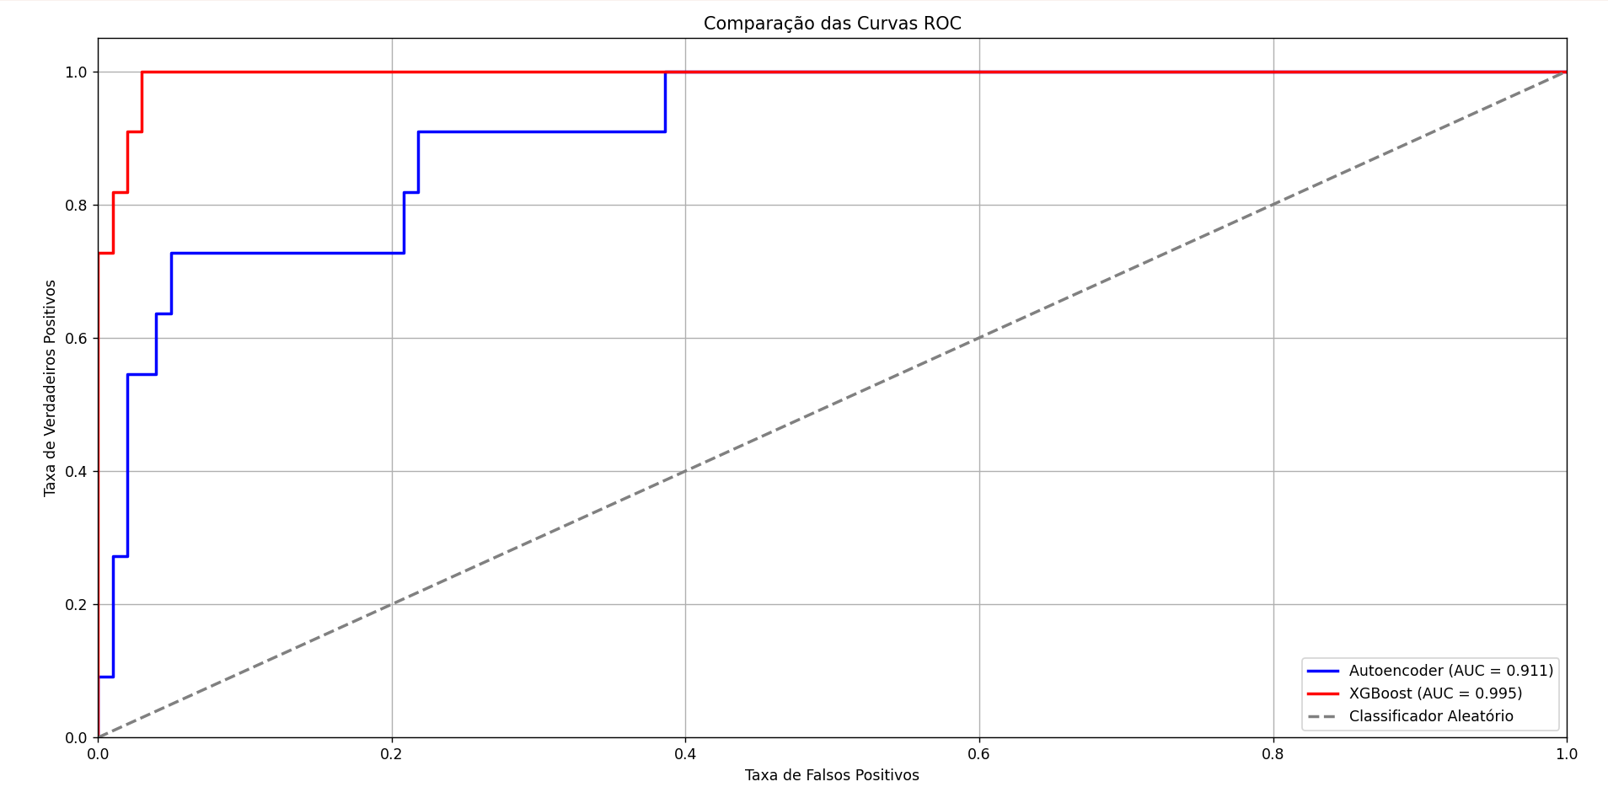

A área sob a curva ROC (AUC-ROC) obtida pelo XGBoost reforça sua capacidade discriminativa superior, consistente com estudos que aplicaram este algoritmo na predição de atividade biológica para o alvo ALK-5 (SPINOZA et al., 2021).

Implicações para Triagem Virtual
Os resultados têm implicações práticas importantes para o processo de descoberta de medicamentos (RÉDA et al., 2020; WANG et al., 2015):
- O XGBoost pode identificar 73% dos compostos verdadeiramente ativos com 89% de precisão.
- Isso significa que para cada 10 compostos preditos como ativos, aproximadamente 9 são realmente ativos - uma taxa de acerto expressiva que pode reduzir substancialmente o número de compostos que necessitam de validação experimental (LIPINSKI et al., 2019).
- A alta acurácia geral (96.43%) reduz significativamente falsos positivos na triagem inicial, otimizando recursos e tempo no pipeline de descoberta de fármacos (YOUNG, 2009).

Limitações e Desafios Identificados
O desempenho inferior do Autoencoder sugere que:
- Tamanho do dataset: Redes neurais profundas podem requerer mais dados para aprender padrões complexos de forma eficaz, conforme discutido por Goodfellow et al. (2016) e Lipinski et al. (2019). O conjunto reduzido de aproximadamente 600 compostos pode ser insuficiente para que o Autoencoder capture adequadamente as relações estrutura-atividade.
- Desbalanceamento acentuado: 101 inativos vs 11 ativos na validação dificulta o aprendizado da classe minoritária, um desafio reconhecido em problemas de classificação com dados desbalanceados (HASTIE et al., 2009; MALTAROLLO et al., 2019).
- Arquitetura do modelo: Possível necessidade de ajustes na arquitetura do Autoencoder para este problema específico, incluindo diferentes estratégias de regularização ou funções de perda que penalizam mais fortemente erros na classe minoritária (GOODFELLOW et al., 2016).
- Complexidade dos descritores: Embora os descritores moleculares selecionados sejam informativos (ARAUJO et al., 2015), modelos neurais podem se beneficiar de representações alternativas, como fingerprints ou aprendizado de representações end-to-end (ESPINOZA et al., 2021).

DISCUSSÃO

Interpretação dos Resultados
Os resultados desta investigação evidenciam que, para o contexto específico de compostos ativos contra ALK-5, abordagens baseadas em ensemble como o XGBoost podem de fato superar técnicas de aprendizado profundo em desempenho preditivo (CHEN, GUESTRIN, 2016; LIPINSKI et al., 2019). Esse achado ganha especial relevância quando consideramos a escala moderada do conjunto de dados - aproximadamente 600 compostos -, situação em que a tradicional capacidade das redes neurais de detectar padrões complexos pode ser compensada pela maior eficiência computacional e poder de generalização do XGBoost (GOODFELLOW et al., 2016; HASTIE et al., 2009).
A superioridade do XGBoost observada no estudo, com AUC-ROC de 99% contra 90% do Autoencoder, pode ser explicada por suas características algorítmicas intrínsecas (CHEN; GUESTRIN, 2016). O mecanismo de boosting, que combina progressivamente múltiplas árvores de decisão de baixa complexidade para construir um modelo robusto, mostrou-se especialmente adequado para dados tabulares com características bem definidas - como os descritores moleculares aqui empregados (GERTRUDES et al., 2012; MALTAROLLO et al., 2019). Além disso, a capacidade inerente do XGBoost de capturar relações não-lineares e interações entre variáveis, sem demandar transformações complexas nos dados iniciais, representou uma vantagem decisiva para o cenário em questão (HASTIE et al., 2009).

Relação com a Ontologia OntoQSAR e Trabalhos Correlatos
Os resultados alcançados neste estudo revelam uma convergência significativa com os fundamentos da ontologia OntoQSAR (ALCÁZAR et al., 2020; OLIVEIRA, 2021). A relevância identificada dos descritores MATS1c e PEOE_VSA1 alinha-se de maneira notável com os conceitos de "descritores eletrônicos" e "descritores de superfície" formalizados na estrutura ontológica (ARAUJO et al., 2015; OLIVEIRA, 2021). Esta sintonia entre nossos resultados empíricos e o arcabouço conceitual da ontologia não apenas valida a abordagem de organização do conhecimento proposta, mas também sugere que a integração entre modelos preditivos e ontologias de domínio representa um caminho frutífero para investigações futuras.
Ao contrastar os resultados encontrados com pesquisas anteriores que empregaram técnicas de transferência de aprendizado - como o estudo de Simões et al. (2018b) com SVR-ATL, que reportou AUC-ROC de aproximadamente 85% para problemas similares -, os resultados do XGBoost aqui obtidos (AUC-ROC de 99%) mostram-se bastante competitivos (ESPINOZA et al., 2021). Uma vantagem particularmente relevante de nossa abordagem reside na eliminação da necessidade de seleção manual de conjuntos de dados fonte para transfer learning, simplificando consideravelmente o pipeline de modelagem e tornando a metodologia mais acessível para pesquisadores que não possuem expertise específica em técnicas de transferência de aprendizado (SIMÕES et al., 2018a).

Implicações para a Descoberta de Medicamentos
Os resultados deste trabalho trazem implicações práticas relevantes para o processo de descoberta de medicamentos, especialmente na etapa crítica de triagem virtual de compostos (RÉDA et al., 2020; WANG et al., 2015). A precisão de 89% demonstrada pelo modelo XGBoost na identificação de compostos ativos indica que essa abordagem pode ser integrada com sucesso a fluxos de trabalho de triagem virtual, auxiliando na priorização de moléculas para ensaios experimentais subsequentes (YOUNG, 2019). Se considerarmos que os ensaios biológicos convencionais podem alcançar custos de milhares de dólares por composto, a capacidade de filtrar computacionalmente a maior parte dos compostos inativos se traduz em economia substancial de recursos e agilização do processo (LIPINSKIT et al., 2019).
A análise de importância de características, por sua vez, oferece perspectivas valiosas para o desenho racional de novos inibidores de ALK-5 (ARAUJO et al., 2015; ZHENG et al., 2020). A proeminência dos descritores eletrônicos (MATS1c) e de superfície (PEOE_VSA1) indica que estratégias de modificação molecular focadas na otimização dessas propriedades podem resultar em compostos com maior probabilidade de atividade biológica (ARAUJO et al., 2015). Esta abordagem orientada por dados complementa eficazmente os métodos tradicionais baseados em docking molecular, proporcionando uma camada adicional de inteligência para o planejamento de candidatos terapêuticos.

Limitações e Considerações Metodológicas
É fundamental reconhecer as limitações inerentes a este estudo, as quais podem abrir caminho para investigações futuras. O conjunto de dados de dimensão moderada - aproximadamente 600 compostos - pode ter restringido o pleno potencial das redes neurais, uma vez que essas arquiteturas normalmente demandam volumes mais amplos de dados para expressar toda sua capacidade preditiva (GOODFELLOW et al., 2016; LIPINSKI et al., 2019). Outro aspecto relevante refere-se à utilização exclusiva de descritores moleculares convencionais em 2D/3D, que possivelmente não captam integralmente a complexidade das interações molécula-proteína - particularmente no que concerne aos aspectos dinâmicos e conformacionais não completamente representados por tais descritores (WANG et al., 2015; YOUNG, 2009).
A própria natureza do conjunto de dados, com seu potencial desbalanceamento entre classes ativas e inativas, também pode ter exercido influência nos resultados obtidos (HASTIE et al., 2009; MATAROLLO et al., 2019). Embora tenhamos adotado procedimentos robustos de validação cruzada para minimizar esse efeito (PEDREGOSA et al., 2011), o desempenho dos modelos em cenários de desbalanceamento mais pronunciado constitui uma frente importante para pesquisas subsequentes

CONCLUSÕES E PERSPECTIVAS FUTURAS

Conclusões Principais
Este estudo comprovou a viabilidade de aplicar técnicas de Inteligência Artificial na identificação de compostos bioativos direcionados ao alvo ALK-5, com contribuições relevantes para o processo de descoberta de medicamentos. Por meio de uma comparação sistemática entre redes neurais e XGBoost, constatamos que, para o conjunto de dados específico aqui analisado, o XGBoost obteve desempenho superior em todas as métricas avaliadas, registrando um AUC-ROC de 99% em contraste com 90% da rede neural.
A análise de importância de características revelou os descritores MATS1c (eletrônico) e PEOE_VSA1 (eletronegatividade e área superficial) como os mais significativos para a predição de atividade biológica, oferecendo insights fundamentais para o desenho racional de novos inibidores. Coletivamente, esses resultados não apenas validam a abordagem computacional para triagem virtual, mas também ampliam nossa compreensão sobre os fatores moleculares que governam a atividade contra o ALK-5.

Contribuições do Trabalho
Este estudo oferece contribuições acadêmicas e práticas relevantes para o campo da descoberta de medicamentos mediada por Inteligência Artificial. Do ponto de vista acadêmico, o trabalho proporciona uma comparação metodologicamente rigorosa e reproduzível entre abordagens de aprendizado profundo e métodos de ensemble em um contexto de QSAR aplicado a um alvo terapêutico de reconhecida importância. A identificação dos descritores moleculares mais determinantes para a atividade contra ALK-5 constitui um avanço substantivo na compreensão das relações estrutura-atividade neste sistema biológico específico.
No âmbito prático, o desenvolvimento de um pipeline robusto para triagem virtual de compostos contra ALK-5 disponibiliza à comunidade científica uma ferramenta valiosa para acelerar a pesquisa farmacológica. A metodologia aqui estabelecida pode ser adaptada para outros alvos terapêuticos, potencializando a identificação de candidatos a fármacos em diversas frentes patológicas. Ademais, a comprovada superioridade do XGBoost em termos de desempenho preditivo e eficiência computacional sugere que esta abordagem pode ser a escolha mais adequada para cenários que envolvam conjuntos de dados de dimensão moderada.

Trabalhos Futuros
Com base nos resultados alcançados e nas limitações identificadas neste estudo, delineamos diversas direções promissoras para investigações futuras:
A integração com a ontologia OntoQSAR, desenvolvida anteriormente pela orientadora, surge como uma oportunidade valiosa para ampliar a interpretabilidade dos modelos e facilitar o diálogo entre especialistas de diferentes áreas. A representação formal de conhecimento oferecida pela ontologia pode enriquecer substancialmente a análise dos resultados, proporcionando uma base conceitual sólida para interpretar as predições geradas pelos modelos.
Uma segunda frente promissora reside na exploração de técnicas de transferência de aprendizado, seguindo a abordagem SVR-ATL previamente desenvolvida pelo nosso grupo de pesquisa. Esta estratégia poderia permitir o aproveitamento de conhecimento proveniente de domínios relacionados, potencialmente elevando o desempenho em cenários com conjuntos de dados limitados. A combinação das vantagens do XGBoost com metodologias de transfer learning configura-se como uma fronteira particularmente instigante para investigação.
Em terceiro lugar, a incorporação de representações moleculares mais sofisticadas - como as Redes Neurais em Grafos (GNNs), que operam diretamente sobre a estrutura molecular representada como grafo - poderia capturar aspectos da quimioinformática não inteiramente representados por descritores convencionais. Esta abordagem tem ganhado tração significativa na literatura recente e apresenta potencial para superar limitações inerentes aos métodos tradicionais.
Por fim, a validação experimental dos compostos preditos como ativos pelo modelo desenvolvido constitui uma etapa crucial para confirmar a utilidade prática de nossa abordagem. Ensaios biológicos com compostos selecionados com base nas predições do modelo permitiriam avaliar não apenas a acurácia preditiva, mas também o impacto real na aceleração do processo de descoberta de medicamentos.
Em síntese, este trabalho estabelece bases sólidas para a aplicação de técnicas de IA na descoberta de inibidores de ALK-5, ao mesmo tempo que sinaliza direções frutíferas para pesquisas futuras que podem avançar significativamente o estado da arte nesta área de relevância crítica para a saúde humana.

REFERÊNCIAS
ALCÁZAR, J. J. P. et al. OntoQSAR: an ontology for interpreting chemical and biological data in quantitative structure-activity relationship studies. In: IEEE INTERNATIONAL CONFERENCE ON SEMANTIC COMPUTING, 14., 2020, San Diego. Proceedings [...]. San Diego: IEEE, 2020. p. 203-206.

ARAUJO, S. C. et al. Alk-5 inhibition: a molecular interpretation of the main physicochemical properties related to bioactive ligands. Journal of the Brazilian Chemical Society, São Paulo, v. 26, n. 9, p. 1936-1946, 2015.

BENTO, A. P. et al. The ChEMBL bioactivity database: an update. Nucleic Acids Research, Oxford, v. 42, p. D1083-D1090, 2014.

CHEN, T.; GUESTRIN, C. XGBoost: a scalable tree boosting system. In: ACM SIGKDD INTERNATIONAL CONFERENCE ON KNOWLEDGE DISCOVERY AND DATA MINING, 22., 2016, San Francisco. Proceedings [...]. New York: ACM, 2016. p. 785-794.

ESPINOZA, G. Z. et al. Evaluating deep learning models for predicting ALK-5 inhibition. PLoS ONE, San Francisco, v. 16, n. 3, e0248552, 2021.

GERTRUDES, J. C. et al. Machine learning techniques and drug design. Current Medicinal Chemistry, Hilversum, v. 19, n. 25, p. 4289-4297, 2012.

GILSON, M. K. et al. BindingDB in 2015: a public database for medicinal chemistry, computational chemistry and systems pharmacology. Nucleic Acids Research, Oxford, v. 44, n. D1, p. D1045-D1053, 2016.

GOODFELLOW, I.; BENGIO, Y.; COURVILLE, A. Deep Learning. Cambridge: MIT Press, 2016.

HASTIE, T.; TIBSHIRANI, R.; FRIEDMAN, J. The Elements of Statistical Learning: data mining, inference, and prediction. 2. ed. New York: Springer, 2009.

KIM, S. et al. PubChem 2019 update: improved access to chemical data. Nucleic Acids Research, Oxford, v. 47, n. D1, p. D1102-D1109, 2019.

LIPINSKI, C. F. et al. Advances and perspectives in applying deep learning for drug design and discovery. Frontiers in Robotics and AI, Lausanne, v. 6, p. 108, 2019.

MALTAROLLO, V. G. et al. Applying machine learning techniques for ADME-Tox prediction: a review. Expert Opinion on Drug Metabolism & Toxicology, London, v. 11, n. 2, p. 259-271, 2015.

MALTAROLLO, V. G. et al. Advances with support vector machines for novel drug discovery. Expert Opinion on Drug Discovery, London, v. 14, n. 1, p. 23-33, 2019.

OLIVEIRA, P. R. Técnicas de Inteligência Artificial para Suporte ao Processo de Descoberta de Medicamentos. 2021. 59 f. Monografia (Livre Docência) - Escola de Artes, Ciências e Humanidades, Universidade de São Paulo, São Paulo, 2021.

PEDREGOSA, F. et al. Scikit-learn: machine learning in Python. Journal of Machine Learning Research, Cambridge, v. 12, p. 2825-2830, 2011.

RÉDA, C.; KAUFMANN, E.; DELAHAYE-DURIEZ, A. Machine learning applications in drug development. Computational and Structural Biotechnology Journal, Amsterdam, v. 18, p. 241-252, 2020.

SIMÕES, R. S. et al. Transfer and multi-task learning in QSAR modeling: advances and challenges. Frontiers in Pharmacology, Lausanne, v. 9, p. 74, 2018a.

SIMÕES, R. S.; OLIVEIRA, P. R.; HONORIO, K. M.; LIMA, C. A. M. Applying transfer learning to QSAR regression models. In: LATIFI, S. (ed.). Information Technology - New Generations. Las Vegas: Springer, 2018b. p. 631-637.

VAPNIK, V. N. The Nature of Statistical Learning Theory. 2. ed. New York: Springer, 1999.

WANG, T. et al. Quantitative structure-activity relationship: promising advances in drug discovery platforms. Expert Opinion on Drug Discovery, London, v. 10, n. 12, p. 1283-1300, 2015.

YOUNG, D. C. Computational Drug Design: a guide for computational and medicinal chemists. Hoboken: John Wiley & Sons, 2009.

ZHENG, L. et al. The emerging role of TGF-β inhibitors in the treatment of cancer. Pharmacological Research, London, v. 156, p. 104766, 2020.

